

ТЕХНИЧЕСКИЙ РАЙДЕР:
Саунд чек ОБЯЗАТЕЛЕН!!!
Вокал:
1 микрофон, 1 стойка под микрофон.
Гитары:
Обязательно наличие на сцене 1 стойки для гитары, гитарных комбо 2 шт. (каждый не менее 100 Вт)
Бас:
Басовый комбо 1 шт. (не менее 100 Вт)
Барабаны:
Подзвученная ударная установка (лучше всего ТАМА, Yamaha) в следующей комплектации:
-малый барабан
-бас барабан
-том 1
-том 2
-бас том
-стойки для тарелок (ride, crash) 2 шт.
-стойка для hi hat 1 шт.
-стойка для малого барабана 1 шт.
-педаль для бас барабана
Состояние всех барабанов, пластиков должно быть без повреждений и дефектов. Необходима возможность индивидуальной настройки положения барабанов под ударника.
Сцена:
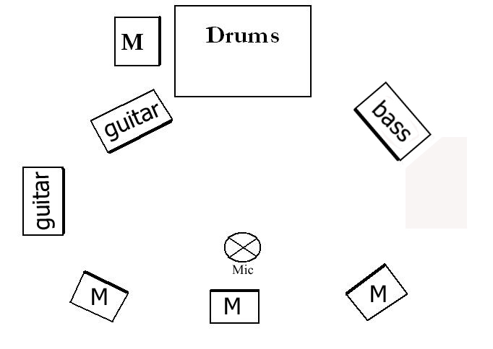
Для наиболее качественного шоу желательна просторная сцена.
Обязательна хорошая вентиляция на сцене и в зале.

БЫТОВОЙ РАЙДЕР:
Организатор концерта должен:
1. Разместить на афишах предстоящего концерта логотип группы, который можно скачать по адресу www.against-method.narod.ru/AM-logo.rar
2. Оплатить дорогу. На расстояние до 400 км от Екатеринбурга это требование не обязательно, но желательно, и его выполнение зависит от желания и возможностей организаторов. В случае, если расстояние до города в котором будет проходить концерт больше 400 км от Екатеринбурга, или группа находится в туре, то организатор обязан оплатить дорогу туда и обратно или оплатить дорогу с места, где группа находится в данный момент, до Вашего города (в случае тура).
2. Предоставить группе координатора, который бы встретил, провел все время пребывания группы в городе с ними, по необходимости решая личные вопросы и проводил по окончанию гастролей.
3. Обеспечить передвижение группы по городу на личном или заказном транспорте, но только не на городском пасажирском.
4. Поселить группу на все время пребывания в городе в квартире или гостинице. Жилищные условия должны быть нормальными для проживания 6 человек. Обязательно наличие душевой комнаты.
5. Предоставить минимум 2-разовое питание для 6 человек на каждый день пребывания. Пища быстрого приготовления (всякие бич-паки, дошираки и тд) не допускается.
6. Выделить отдельную гримерку для группы с закрывающейся на замок дверью. Ключ от гримерки должен быть у директора группы с момента приезда в место проведения концерта и до конца пребывания там. В гримерке обязательно наличие зеркала и предоставления группе 6 поллитровых бутылок минеральной воды AquaMineralle или BonAqua с газом и 6 без газа. По усмотрению организатора можно предоставить какие-либо другие алкогольные и безалкогольные напитки для группы для группы =) .

P.S. Если какие то требования организатор затрудняется выполнить, то возможно смягчение их, но в пределах разумного. Для этого нужно связаться с директором и обсудить это.

По концертам звоните и пишите: 8-912-65-38442 Бакланов Павел
8-904-98-74-280
8-(343)-350-41-61 позвать Павла с 22:00 до 00:00
against_fil@mail.ru

